Zadanie 1 z predmetu Aplikácie DPZ:
Sentinel-2 snímky pre analýzu zmien krajinnej pokrývky

Deadline na vypracovanie a zaslanie zadania: 9. 11. 2025
Vypracované zadanie zasielajte vo formáte .pdf v podobe: titulný list (meno, priezvisko, predmet, číslo zadania) + samotné vypracované zadanie; na adresu katarina.onacillova@upjs.sk
__________________________________________________________________________________
1.) Stiahnite zo stránky Dataspace Copernicus (https://dataspace.copernicus.eu/) dva produkty z družice Sentinel-2 L2A za oblasť juhozápadne od mesta Stung Treng, Cambodia (nižšie určená oblasť pre stiahnutie):
- 25. február 2020
- 24. február 2023
- Urobte printscreen oblasti a sťahovaného produktu. (1b)

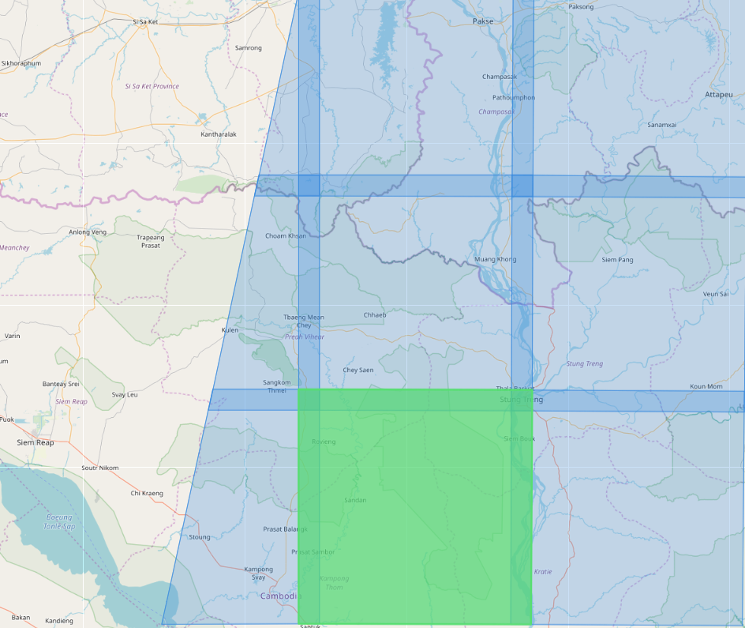
__________________________________________________________________________________

2.) Produkt načítajte do prostredia SNAP:
a) Vyplňte tabuľku pre oba produkty (t.j. tabuľka 2x) na základe metadát k produktu: (2b)
NÁZOV PRODUKTU
TYP PRODUKTU
MISIA
DÁTUM A ČAS SNÍMANIA
SÚRADNICOVÝ SYSTÉM

b) Ktorá pásmo/a má najvyššie a ktoré najnižšie priestorové rozlíšenie – uveď pásmo/a a rozlíšenie.
(2b)
__________________________________________________________________________________
3.) Z pôvodného produktu vytvorte menší subset (orezanie na menší rozsah urýchli ďalšie kroky spracovania – Raster - Subset). Využite tieto geografické súradnice: N: 14.00, W: 105.70, S: 12.50, E: 106.10. Urobte printscreen orezaného produktu (stačí printscreen okna WorldView). (1b)
__________________________________________________________________________________
4.) Zo subsetov produktu pre oba dátumy vytvorte farebné kompozície, zobrazte ich vedľa seba (rok 2020, rok 2023) a urobte printscreen:
a) v pravých farbách
b) v nepravých farbách s využitím pásma z infračervenej časti spektra (CIR)
c) popíšte dané farebné kompozície a uveďte pásma, ktoré ste použili pre ich vytvorenie
d) zobrazte spektrálny graf, v ktorom budete mať aspoň 5 rôznych typov (bodov) v rámci krajinnej pokrývky, popíšte ich odrazivosti (4b)
__________________________________________________________________________________
5.) Zo subsetov (pre oba dátumy) odvoďte 3 spektrálne indexy NDVI, NDWI, NDBI zobrazte ich vedľa seba (rok 2020, rok 2023), priraďte im rovnaké farebné škály aj rozsahy hodnôt v okne colour manipulation a urobte printscreen:
a) popíšte dané spektrálne indexy a uveďte vzorce a pásma, ktoré ste použili pre ich vytvorenie
b) popíšte, aká zmena v území nastala a ako sa to prejavilo na zmene hodnôt daných indexov (4b)

6.) Celková úprava zadania – textová + grafická stránka (1b)
__________________________________________________________________________________
Max počet bodov za zadanie: 15. Stupnica hodnotenia:
A: 15.0-14.0
B: 13.5-12.5
C: 12.0-11.0
D: 10.5-9.5
E: 9.0-8.0
FX: 7.5 a menej

* za každý deň omeškania odovzdania zadania: -2b

